**Acquisition de la Propreté**

Annexe 17

C’est l’aptitude d’un enfant à maîtriser ses fonctions de miction et de défécation, de jour comme de nuit.

Une étape essentielle de l’autonomie de l’enfant. L’acquisition de la propreté s’effectue en général au cours de la 2ème année pour la propreté de jour et entre 2 et 4 ans, selon les enfants pour la propreté nocturne.

Elle relève d’un processus naturel : à un stade de son développement, l’enfant est apte à devenir propre « de lui-même » sans devoir être contraint à un apprentissage.

**L’acquisition de la propreté requiert trois facteurs conjugués :**

1. **Une maturation physiologique :** (maturation des nerfs moteurs qui contrôlent les sphincters er des nerfs sensitifs permettant à l’enfant de sentir que sa vessie est pleine ou que son intestin contient des selles) ;
2. **Une maturation intellectuelle :** (l’enfant doit pouvoir prendre conscience de son besoin et pouvoir communiquer avec l’adulte pour demander son aide) ;
3. **Une maturation affective :** (l’enfant doit désirer s’identifier à l’adulte)

**Évolution :**

La maitrise du sphincter anal s’obtient avant celle du sphincter vésical. Par ailleurs, l’acquisition de la propreté de jour précède celle de la nuit, plus difficile à contrôler. Cette progression peut être marquée par quelques retours en arrière, notamment à l’occasion de la survenue d’événement à forte charge effective tels que la naissance d’un frère ou d’une sœur ou encore en séparation avec les parents.

**Éducation de la propreté :**

Elle ne doit pas être entreprise trop précocement ni par la contrainte : on risque, en effet de perturber l’enfant, de retarder l’acquisition physiologique normale et même d’obtenir un résultat opposé à celui recherché (énurésie : ou émission nocturne d’urine après 3 ans qui signe un éventuel refus d’autonomie de l’enfant). L’enfant doit avoir la libre disposition de son pot. On l’aidera à ôter sa couche quand il manifeste un besoin. On lui demandera, lorsqu’il commence à devenir propre, s’il souhaite ou non mettre une couche pour la sieste et on respectera son désir. Il faut le soutenir dans sa volonté de devenir « grand », l’encourager dans chaque étape de l’apprentissage de la propreté et de l’accompagner dans les moments difficiles. Il faut aussi dédramatiser tous les « petits accidents » qui pourraient le vexer ou l’humilier.

Dans tous les cas, on proscrira les séances de pot à heures fixe, l’usage de la force ou des menaces, les moqueries, les réveils nocturnes imposé, le rationnement d’eau le soir. L’acquisition de la propreté se fait sans contrainte et, en général, rapidement si on laisse à l’enfant la possibilité de « choisir » son moment.

**L’encoprésie :**

Émission involontaire et répétée de matières fécales en dehors des lieux réservés à cet usage, chez un enfant de plus de 4 ans, indemne de toute maladie organique.

L’encoprésie, beaucoup plus rare que l’énurésie (émission involontaire d’urine), ne s’observe que chez 0,2% des enfants de 6 ans.

Qualifié de primaire si l’enfant n’a jamais atteint la propreté fécale, et de secondaire si elle survient après une période de propreté, elle touche essentiellement les garçons. L’encoprésie secondaire est la plus courante : elle témoigne en général de la persistance d’un comportement très infantile et de profondes difficultés affectives.

Lorsqu’elle débute aux alentours de 6 ans, elle est souvent due à des perturbations provoquées par l’abord de la scolarité.

**Symptômes et signes :**

Les situations sont très diverses : accidents épisodiques, exempts de toute constipation et facilement curables, ou encoprésies prolongées et rebelles ; liées à des problèmes psychologiques importants.

**Diagnostic et traitement :**

Dans tous les cas, une consultation médicale s’impose. Elle permettra d’éliminer d’éventuelles maladies digestives pouvant entraîner des anomalies de l’émission des selles (maladie de HIRSCHSPRUNG : maladie de l’anus avec incontinence liée à des affections neurologiques).

Cette consultation médicale permettra aussi d’aborder les problèmes psychologiques susceptibles d’influer sur le comportement de l’enfant. Difficultés dans ses relations avec ses parents, dépression, trouble anxieux.

Des lavements, souvent pratiqués lors d’un court séjour en milieu hospitalier, sont recommandés durant les épisodes de constipation. Par ailleurs, le transit intestinal peut se trouver facilité par des modifications du régime alimentaire (fibre essentiellement).

Il convient aussi, parfois, d’assurer une rééducation de la défécation (qui est l’expulsion des matières fécales par l’extrémité inférieure du rectum) pour régulariser le rythme des selles. Cette rééducation passe notamment par une meilleure prise de conscience de la sensation de besoin et par des encouragements mettant en valeur, de façon systématique, les progrès de l’enfant.

Enfin, le recours à une psychothérapie individuelle ou à une thérapie familiale se relève en général indispensable pour venir à bout des encoprésies les plus tenaces.

**L’énurésie :**

C’est une émission d’urine involontaire et inconsciente, généralement nocturne, chez un enfant ayant dépasser l’âge de la propreté et ne souffrant pas de lésion organique des voies urinaires.

L’énurésie se distingue de l’incontinence, où l’enfant n’est propre ni le jour et la nuit.

L’énurésie est dite primaire lorsque l’enfant n’est pas en mesure de contrôler sa vessie à l’âge normal de la propreté, c’est-à-dire entre 2 et 4 ans. Elle est dite secondaire lorsqu’elle survient après une période ou la propreté était acquise.

Le trouble fonctionnel du contrôle de l’émission d’urines est fréquent :

* De 5 à 10 % des enfant âgés de 7 ans
* De 0,5 à 1 % des enfants de 8 ans en seraient atteints.

**On distingue différents types d’énurésie :**

1. **L’énurésie nocturne isolée**, ou énurésie vraie. Elle s’observe surtout chez les garçons et présente souvent un caractère familial (parents, frères, sœurs). Elle ne survient que la nuit.
2. **L’énurésie par immaturité vésicale :** due à la persistance d’une vessie de type infantile, très contractile. Cette énurésie est plus répandue chez les filles. Elle se caractérise surtout pat de fréquents et impérieux besoins d’uriner (plus de 6 mictions par jour) ou par des fuites lors du rire, de la toux, du jeu. Les examens complémentaires sont le plus souvent inutiles.

(Échographie, cystographie, radiographie de la vessie remplie d’une substance opaque aux rayons X, soit à la suite d’une urographie, soit par injection de ce produit pat l’urètre, cystomanométrie : **la cystomanométrie se déroule en enregistrant la pression intra vésicale au cours du remplissage progressif de la vessie par un fluide (eau le plus souvent) et lors de la contraction vésicale. Ce fluide est perfusé par un cathéter tout en monitorant la pression intra vésicale retranscrite sur un écran. Le (la) patient(e) est en position de lithotomie, couchée, assise ou debout, selon les indications et la mobilité du patient.**

**Les causes de l’énurésie :**

Le mécanisme de l’énurésie est encore mal connu ? certains lui attribuent une cause psychologique (difficultés relationnelles et affectives, climat de tension familiale, rigueur excessive de la mère concernant l’acquisition de la propreté). D’autres font intervenir un mécanisme hormonal (absence de rééducation de la sécrétion d’hormone antidiurétique au cours de la nuit, conduisant à un remplissage excessif de la vessie à l’origine de la perte des urines. Ces explications demeurent des hypothèses.

**La consultation et le traitement en cas d’énurésie nocturne**

**Le médecin procède à un examen clinique pour adapter les soins. Dans un premier temps, le traitement de l'énurésie repose sur des mesures hygiéno-diététiques, puis il peut s’appuyer sur la prise de médicaments, voire un accompagnement psychothérapeutique.**

**L’examen médical en cas de pipi au lit :**

Votre médecin vous pose de nombreuses questions sur le comportement de votre enfant et recherche *des*[*troubles de l’attention et d’hyperactivité*](https://www.ameli.fr/assure/sante/themes/trouble-deficit-attention-hyperactivite-tdah), qui peuvent être associés à son énurésie nocturne, une perte d’estime de soi, *des*[*troubles du sommeil*](https://www.ameli.fr/assure/sante/themes/troubles-sommeil-enfant), d’autres symptômes urinaires, des perturbations dans votre vie familiale et sociale...

Il procède à un examen clinique et, généralement aucun examen complémentaire n’est utile sauf s’il suspecte une maladie sous-jacente telle qu’un [*diabète de type 1*](https://www.ameli.fr/assure/sante/themes/diabete).

Il propose éventuellement à votre enfant de tenir un calendrier des nuits "sèches" et des nuits "mouillées".

**Le traitement de l’énurésie nocturne :**

Après son examen, le médecin met en place le traitement. Votre médecin prescrit le traitement le plus adapté à votre enfant. Il existe différents moyens pour traiter l'énurésie nocturne : les mesures hygiéno-diététiques, et lorsque l'enfant a plus de 6 ans les médicaments et les alarmes.

**Énurésie : le traitement hygiéno-diététique**

Le médecin explique les [*mesures à prendre*](https://www.ameli.fr/assure/sante/themes/pipi-lit-enuresie/que-faire). Suivez les conseils de votre médecin et apportez-lui le calendrier des accidents nocturnes.

**Énurésie persistante après l'âge de 6 ans : quels médicaments ?**

Les médicaments doivent être utilisés sous contrôle médical.

**La desmopressine**

La prise de desmopressine par voie orale imite l'action de l'hormone antidiurétique et retient donc l'eau dans l'organisme. La desmopressine est disponible sous forme de lyophilisat qui se dissout spontanément dans la bouche.

Si votre enfant bénéficie de ce traitement, limitez les boissons une heure avant et jusqu'à huit heures après la prise du médicament. Respectez les règles d’usage que votre médecin vous explique.

Les effets indésirables les plus fréquents sont : des [*maux de tête*](https://www.ameli.fr/assure/sante/themes/mal-tete)*,*[*nausées*](https://www.ameli.fr/assure/sante/themes/nausee-vomissement)*,*[*douleurs abdominales*](https://www.ameli.fr/assure/sante/themes/mal-ventre)*.* S'ils surviennent, prévenez votre médecin.

La mise en route du traitement est surveillée car si la dose administrée est un peu trop élevée, l’organisme retient beaucoup d’eau et un risque d’intoxication par l’eau est possible : les premiers symptômes sont alors : augmentation importante du poids sur un délai court, [fatigue](https://www.ameli.fr/assure/sante/themes/asthenie-fatigue)inhabituelle, manque d'appétit avec [*nausées*](https://www.ameli.fr/assure/sante/themes/nausee-vomissement) voire vomissements, [*maux de tête*](https://www.ameli.fr/assure/sante/themes/mal-tete)*,* agitation ou [*somnolence*](https://www.ameli.fr/assure/sante/themes/somnolence-diurne)... Si ces symptômes apparaissent, parlez-en à votre médecin.

Si le traitement est efficace, il est installé à dose minimale pour 3 mois (voire 6 mois) puis arrêté progressivement afin d’apprécier la capacité naturelle de l’enfant à se contrôler. Un nouvel traitement est possible si l’énurésie reprend.

**L’oxybutynine en second recours**

L’oxybutynine est parfois prescrite en cas d’échec de la desmopressine chez les enfants ayant une vessie de petite capacité et hyperactive. L’oxybutyrine est un médicament anticholinergique qui permet le relâchement des muscles de la vessie et donc augmente sa capacité. Des effets indésirables [*sécheresse de la bouche*](https://www.ameli.fr/assure/sante/themes/secheresse-bouche/bons-reflexes-bouche-seche)*,* sont possibles : [*maux de tête*](https://www.ameli.fr/assure/sante/themes/mal-tete)*,*[*constipation*](https://www.ameli.fr/assure/sante/themes/constipation-enfant)ou diarrhée. Ils disparaissent en quelques jours. S’ils persistent, parlez-en à votre médecin.

**Le traitement de l'énurésie par les alarmes**

Il s’agit d’une méthode dite « de conditionnement » qui utilise la conduction électrique de l’urine.

Le procédé est simple et sans risque. Une alarme sonore, constituée d’un circuit électrique ouvert. Un capteur d’humidité (bandelette de tissu) placé dans le slip de l'enfant est relié à un boitier. Si l'enfant fait pipi au lit, les premières gouttes d’urine ferment le circuit électrique et la sonnerie retentit. L’enfant doit alors couper la sonnerie, aller uriner aux toilettes et réinstaller l’appareil pour le restant de la nuit.

Ce traitement peut être difficilement accepté par l'enfant et sa famille en raison de la contrainte temporaire d’un à plusieurs réveils nocturnes pendant plusieurs semaines. Les alarmes ne doivent donc être proposées qu'aux familles motivées.

Le traitement par alarme, en association avec les mesures hygiéno-diététiques, permet, selon les études, d’obtenir au moins 14 jours sans nuits mouillées, en 16 semaines de traitement, dans 75 à 80 % des cas selon l'importance de l'énurésie.

Ce traitement par alarmes n'est pas remboursé par l'Assurance Maladie.

**La psychothérapie en cas d'énurésie**

La thérapie comportementale et cognitive est utilisée si votre enfant souffre des conséquences du "pipi au lit" au quotidien , présente une perte d'estime de soi ou présente des [*troubles associés de l’attention et d’hyperactivité*](https://www.ameli.fr/assure/sante/themes/trouble-deficit-attention-hyperactivite-tdah)*.*

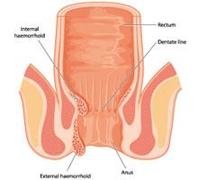**Sphincter Anal**

Rectum

Sphincter interne

Anus

Sphincter externe

**L’anus ou sphincter anal**

Orifice terminal du tube digestif, permettant la défécation. La fermeture du canal anal se fait grâce à deux types de sphincters :

1. **Sphincter interne**, constitué de fibres musculaires circulaires, est automatique ;
2. **Sphincter externe**, est sous le contrôle de la volonté.

La défécation, qui est l’expulsion des matières fécales est un acte complexe nécessitant la coordination de ces deux sphincters. L’anus est situé dans une région constituée par le plancher du petit bassin (périnée), où se trouvent également les organes génitaux externe (vulve chez la femme).

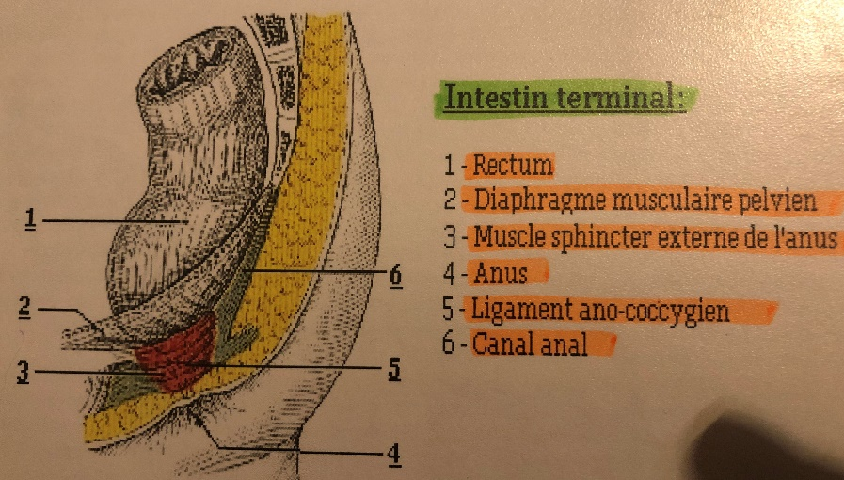

**Intestin terminal :**

1) Rectum

2) Diaphragme musculaire

3) Muscle sphincter externe

4) Anus

5) Ligament ano-coccygien

6) Canal anal

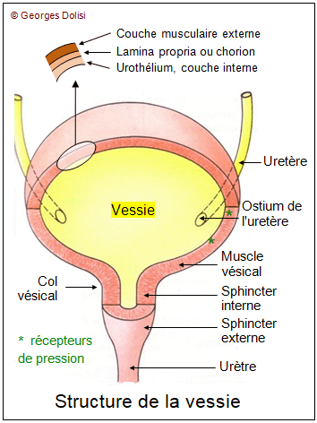**Les sphincters de la Vessie**

Nom donné à des muscles circulaires qui servent à contrôler la fermeture de certains orifices (anus, urètre)

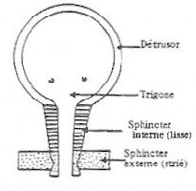Adjectif. : sphinctérien : qui se rapporte à un sphincter. En ce qui concerne la vessie, le sphincter interne est commandé de la manière suivante : la distension de la vessie est enregistrée par les récepteurs de la paroi ; ils activent alors le parasympathique qui entraîne la contraction du muscle vésical et le relâchement du sphincter interne. L’envie d’uriner devient pressante et c’est l’encéphale qui commande volontairement le relâchement du sphincter interne et donc la miction.

Sphincter interne (lisse)

Détrusor

Sphincter externe (strié)

Trigone

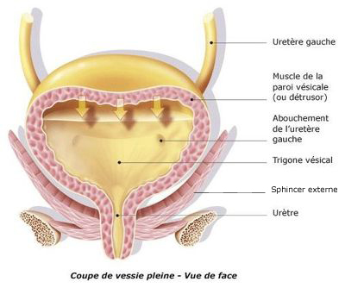

**La miction met en jeu plusieurs muscles :**

* Le muscle vésical : tissu musculaire constituant la paroi de la vessie
* Le sphincter : muscle circulaire au nombre de deux :
  1. Sphincter interne lisse est situé au début de l’urètre, au niveau du col de la vessie.
  2. Sphincter externe, strié est placé plus bas.

En temps normal, les sphincters sont contractés et ils ferment le canal de l’urètre, comme une pince. Lors de la miction, ils se relâchent d’abord. Ensuite, le muscle vésical se comprime : l’urine s’écoule à l’extérieur via l’urètre. Faire pipi exige donc une bonne coordination entre le muscle vésical et les sphincters. Enfin, la vidange de la vessie est un acte conscient. Elle est possible grâce au sphincter externe placé sous le contrôle de notre volonté, assurant alors la continence ou capacité de se retenir. Le muscle vésical, lui, se contracte de façon automatique. La fréquence de mictions dépend du volume de liquide bu par jour et de la capacité de la vessie, variable d’un individu à l’autre. Sans parler des autres facteurs comme la ceinture de sécurité de la voiture qui nous presse la vessie, le fou rire, la pluie influençable, etc.

**Pipi - Stop**

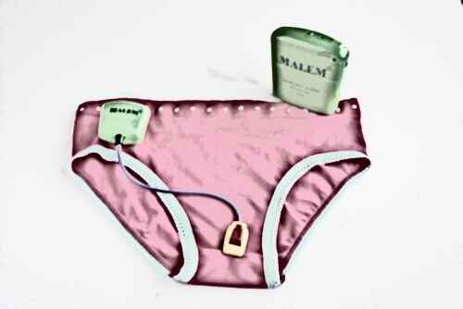

**Description :**

Les alarmes pipi au lit (appelées également stop pipi) de la gamme MALEM ont été conçues afin de traiter définitivement les problèmes d’énurésie nocturne. Elles offrent une solution efficace, sûre permanente et sans effets secondaires aux fuites urinaires nocturne.

Les alarmes MALEM sont composées d’un capteur d’humidité (se fixant au niveau des sous-vêtements de l’enfant). Lorsque l’enfant fait pipi et ce dès les premières gouttes le capteur déclenche l’alarme entrainant le réveil de l’enfant.

Les réveils répétés dès les premières gouttes d’urine vont progressivement apprendre et entrainer le cerveau à exercer un contrôle automatique et autonome de la vessie. Le traitement par alarme pipi au lit a prouvé être le plus efficace et le plus sûr moyen de traitement de l’énurésie avec plus de 90 % de taux de réussite chez l’enfant et l’adulte après quelques semaines d’utilisation. La seule condition est que l’enfant soit motivé et veuille devenir propre.

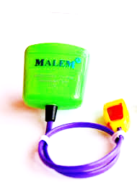

**Le Pipi au Lit**

1. **Quand peut-on parler de “pipi au lit“**

* On parle d’énurésie ou pipi au lit après 5 ans et parfois 6 ans pour les retardataires. En effet avant cet âge, les sphincters qui permettent de fermer la vessie ne sont pas totalement matures donc inutile de s’inquiéter. D’ailleurs 10 % des enfants entre 5 et 10 ans font encore pipi au lit occasionnellement.

1. **Est-ce héréditaire ?**

* Oui, mais pas toujours, la prédisposition familiale à l’énurésie est incontestable et on sait qu’un enfant dont le père a été énurétique enfant a beaucoup plus de chance qu’un autre de l’être. Mais pas de panique, cela peut être également une bonne façon de rassurer l’enfant. En effet, s’il sait que papa faisait pipi au lit et qu’il s’en est sorti, cela peut aider.

1. **Les causes sont-elles psychologiques ?**

* Dans 85 % des cas, c’est une énurésie primaire : c’est-à-dire que l’enfant n’a jamais été propre auparavant et dans la plupart des cas, les causes sont alors physiologiques. Lorsque l’énurésie est secondaire – l’enfant a été propre durant plus de 6 mois consécutifs – alors ce sont plus souvent des causes psychologiques qui sont responsable : déménagement, arrivée d’un petit frère ou d’une petite sœur, divorce.

1. **Dois-je l’emmener voir le médecin ?**

* Entre 5 et 6 ans, si le problème est rare, contentez-vous de donner confiance à votre enfant. En revanche si cela persiste, vous l’aiderez en l’emmenant consulter un pédiatre qui pourra vous donner les meilleurs conseils pour passer ce cap tout en douceur et en pleine confiance.

1. **Quelle attitude adopter ?**

* La seule bonne attitude à avoir si un enfant salit ses draps la nuit est la “positive attitude“. Punir, gronder ou humilier l’enfant n’est jamais une bonne idée, car il n’est pas responsable de son trouble. Pour l’aider à surmonter ce moment difficile, mettez-le en confiance, encouragez-le à se prendre en charge sans oublier de lui tenir la main.

1. **Puis-je utiliser des sous-vêtements de nuit spécifiques ?**

* Il est bien entendu possible d’utiliser des sous-vêtements plus adaptés à la situation. Certaines marques ont prévu des changes qui ressemble comme deux gouttes d’eau à de véritables sous-vêtements d’enfants. De quoi partir en colonie, dormir chez un copain et passer des nuits sereines.

1. **J’ai entendu parler d’une alarme, comment ce système fonctionne-t-il ?**

* Le système pipi stop est adapté à certain enfants. C’est une alarme qui réveille l’enfant dès qu’il commence à uriner. Une sonde est installée dans la literie ou une couche spéciale. Éveillé par l’alarme, l’enfant peut alors aller terminer d’uriner aux toilettes.

1. **Existe-t-il des médicaments efficaces pour soigner le pipi au lit ?**

* Il existe un médicament utilisé dans certains cas : la desmopressine. Celui-ci n’est pas sans effets secondaires et il ne sera pas utilisé en premier recours. Il est néanmoins d’une aide précieuse dans certains cas, si les autres solutions n’ont pas fonctionné, parlez-en au médecin. Les antidépresseurs tricycliques autrefois utilisés dans l’énurésie ne le sont plus en raison de leurs effets secondaires.

**Pipi au lit : quand s’inquiéter ?**

**Entre 2 et 5 ans, presque tous les enfants deviendront naturellement propres. Au fil du temps, la maturation des mécanismes de la continence permet de contrôler la miction. Alors inutile de s’inquiéter trop vite si votre enfant n’arrive pas à “se sentir“ la nuit. Les signes qui doivent vous amener à consulter.**

Vers 18 mois, l’enfant sait signaler que sa couche est mouillée. Entre 20 et 30 mois, il est propre pendant la journée et entre 30 et 40 mois, avec l’aide de ses parents, propre la nuit. Puis il devient propre de façon autonome. Quelques accidents nocturnes sont possibles et sûrement pas dramatiques. Ainsi encore un enfant sur deux entre 3 et 4 ans fait pipi au lit et c’est parfaitement normal !

**Le pipi au lit, un vrai souci**

Au-delà de 5 ans (et avant 12 ans), 11 %, soit un peu plus d’un enfant sur dix à encore des difficultés de maîtrise de ses mictions. Et il n’est pas question aujourd’hui de se contenter d’un “ça va passer en grandissant“ parce que l’on sait que le problème ne se résout pas toujours seul : 1 % des enfants énurétique le resteront à l’âge adulte. Par ailleurs, faire pipi au lit peut être un véritable handicap social, à sa petite échelle (grande pour lui !).

L’énurésie nocturne primaire isolée, le classique “pipi au lit“, fait le gros bataillon des troubles urinaires de l’enfance. Sa définition est consensuelle : l’enfant énurétique est plutôt un garçon, de plus de 5 ans qui n’z jamais été propre pendant son sommeil. Il a par ailleurs acquis le contrôle de ses mictions la journée dans des délais normaux.

**Des rythmes à respecter**

Avant de s’inquiéter de consulter, mieux vaut s’assurer que l’enfant fait pipi correctement, et en particulier dans la journée. Autrement dit, il doit ne pas trop se retenir et demander à aller aux toilettes dès que le signal de “trop plein“ se manifeste, sans attendre le dernier moment. Puis s’installer correctement, les jambes non entravées par la culotte ou le pantalon, pour faire pipi sereinement jusqu’à la dernière goutte. À prévoir, des mouchoirs en papier pour essuyer, car à l’école les toilettes sont parfois sommaires. Cinq à six pauses pipi dans la journée est une bonne moyenne.

S’il est conseillé de boire de l’eau régulièrement, pour nettoyer le système de vidange qui constitue le rien et la vessie, inutile de lui donner à boire avant d’aller coucher : certains enfants ont du mal à s’éveiller la nuit ou fabriquent trop d’urine pendant le sommeil.

Le moment de consulter

Si le problème perdure et que vous vous sentez perdre pied, il est temps de prendre son petit souci à bras le corps, sans dramatiser.

Première raison de consulter, ses pipis au lit nuisent à sa vie sociale : il n’ose pas aller dormir chez un copain, il n’envisage même pas la colonie de vacances de ses rêves… En bref, il ne peut plus agir comme un enfant de son âge. Il est alors temps d’essayer de le sortir de ce cercle vicieux.

Seconde bonne raison d’aller voir votre médecin traitant : il est perturbé psychologiquement. Il en parle beaucoup ou au contraire s’en cache, il pleure sans raison ou pour une raison qu’il pense inavouable, il semble avoir un problème à l’école ou un gros changement vient de se produire dans sa vie… il faut alors ne pas laisser perdurer la situation.

**Pipi au Lit : 10 Solutions Pratiques**

**Le petit dernier fait encore pipi au lit ? avant de s’inquiéter ou de dramatiser, avez-vous pensé à quelques astuces pratiques pour tenter de désamorcer le problème et surtout lui faciliter la vie ?**

1. Il faut boire beaucoup, personne ne remet en question cette affirmation. Mais il est totalement inutile de boire juste avant de dormir. Privilégiez des apports en eau nombreux dans la journée jusqu’au goûter puis diminuez les quantités en évitant définitivement le grand verre d’eau au coucher
2. Faire pipi juste avant d’aller dormir ! eh oui, cela parait évident mais il n’y pense pas toujours, envoyez-le aux toilettes juste au moment du coucher et s’il lit quelques minutes et qu’il n’est pas encore endormi quand vous allez lui dire bonne nuit, faites-le à ce moment-là.
3. Une petite veilleuse allumée dans la chambre peut lui permettre de se lever plus facilement pour aller faire pipi. Il en existe des dizaines toute aussi rigolotes qu’adaptées alors plus d’hésitation.
4. Facilitez lui l’accès aux toilettes. Un couloir allumé, une porte ouverte, c’est tellement simple et ça peut lui éviter une appréhension au moment de se lever.
5. Un pyjama ou une chemise de nuit adaptés sont de mise. Déjà pour lui faciliter le déshabillage aux toilettes. Et puis, si vous lui laissez un change simple à portée de main. Prendra l’habitude d’ôter lui-même son pyjama sale pour en mettre un autre.

1. Proposez-lui de laisser le pot de chambre à côté de son lit. Sans l’infantiliser, si ça le rassure, il n’y a aucune raison de ne pas accéder à sa demande.
2. De même sans rien imposer, pour lui faciliter la vie ou lui permettre de dormir au sec, proposez-lui des sous-vêtements de nuit adaptés à son âge et à sa problématique. Que ce soit plus fréquent ou exceptionnel pour dormir chez un ami, elles peuvent lui rendre un véritable service. En revanche ne l’obligez pas.
3. Une jolie corbeille à linge sale à portée de sa main ; que ce soit directement dans sa chambre ou facilement accessible dans la salle de bains, lui permettra de se prendre en charge lui-même et de déposer ses affaires sales au petit matin en toute simplicité, sans avoir à aborder le problème avec quiconque.
4. Une nuit confortable peut passer par de petits gestes simples : un verre d’eau à portée de sa main par exemple. N’hésitez pas à lui demander ce dont il a besoin et à accéder à ses demandes raisonnables évidemment.
5. Et s’il doit dormir dehors ? un petit mot adressé aux parents qui l’accueillent pourra faire toute la différence. Les prévenir lui évitera une éventuelle humiliation et le mettra en confiance pour toutes les prochaines fois !

**Cystographie**

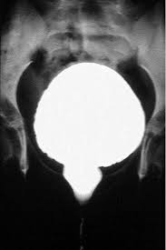

Cystographie : radiographie de la vessie remplie d’une substance opaque aux rayons X, soit à la suite d’une urographie, soit par injection de ce produit par l’urètre.

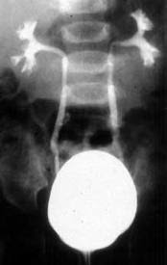

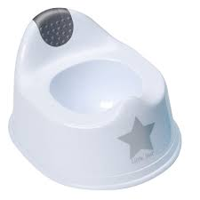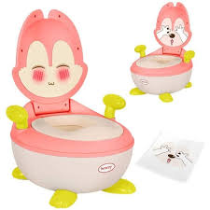**Le Passage de la Couche au Pot**

**Comment savoir si l’enfant est prêt ?**

Quoi qu’il en soit, si le temps le permet, laissez l’enfant sans couche, avec une culotte lorsque vous le pouvez.

À la maison, il vous sera facile de nettoyer le sol au moindre accident !

Faire pipi dans la culotte permet au jeune enfant de prendre conscience de l’acte : le pipi coule sur ses jambes et vous remarquez sa surprise lors de la première dois et l’attention qu’il va y porter.

Dès lors que les pipis de l’enfant commencent à s’espacer de plus d’une heure, l’apprentissage peut en règle générale commencer.

Le pot est une grande nouveauté pour lui.

Laissez l’enfant jouer avec son pot (propre évidemment !). Montrez-lui que vous pouvez le remplir d’eau. Jouez avec lui, faites-le s’asseoir sur son pot face à vous et vous sur la cuvette des W.C. pour qu’il associe les deux. Il est important que l’enfant ne considère pas la mise sur le pot comme une punition mais comme un jeu.

**L’âge idéal pour l’apprentissage du pot existe-t-il ?**

Les 2 ans de l’enfant semblent pour beaucoup être un cap pour la mise sur le pot.

Plutôt que d’âge, nous allons parler de période, de saison, d’aptitude de l’enfant à vouloir aller sur le pot.

À ce titre, l’été est certes la saison la plus propice au bon apprentissage de la propreté.

En effet, l’arrivée des beaux jours peux permettre aux enfants de rester sans couche pendant la journée tout au moins.

Une aubaine pour les bambins qui profitent ainsi d’une plus grande aisance et on moins chaud.

Mais se retrouver sans couche, ne signifie pas immédiatement pour l’enfant prendre conscience des signes annonciateurs du pipi, ni accepter de s’asseoir sur le pot pour faire ses besoins.

Il s’agit d’une étape importante dans la croissance qui nécessite l’attention et la patience de l’entourage.

**Existe-t-il un âge idéal pour mettre son enfant sur le pot ?**

Bébé a grandi, il marche, court, saute… et l’heure de l’apprentissage à sonner.

Alors que nos grands-mères préconisaient une mise au pot précoce (vers l’âge de dix mois), la tendance actuelle est beaucoup plus tempérée et l’approche des 2 ans semble plus indiquée pour cette nouvelle phase du développement de l’enfant

**Plusieurs Cas de Figure**

**Il fait encore souvent dans sa culotte**

De l’apprentissage de pot jusqu’à la totale autonomie, du temps est encore nécessaire pour que l’enfant parvienne à se contrôler.

Des vêtements de rechange sont par conséquent indispensable pour les premiers mois (voir années !) qui suivent l’apprentissage.

En effet, un enfant qui joue ne voudra pas interrompre son jeu pour aller sur le pot. De même lorsque l’enfant est fatigué ou malade.

Le dialogue et la patience sont de mise pour franchir cette étape importante de la vie de bébé.

**Bébé reste sur le pot mais ne fait rien**

L’enfant accepte de rester patiemment sur le pot, mais ne fait rien

Là encore il s’agit d’une étape importante dans le processus d’autonomie de l’enfant qui accepte le pot mais ne parvient pas à relâcher ses muscles pour faire pipi ou caca.

Vous pouvez alors l’aider en lui proposant de prendre un jouet de bain par exemple pour jouer er ainsi se distraire et se relaxer.

N’insistez pas trop et ne laissez pas l’enfant des heures sur le pot ! patientez et renouvelez l’opération plusieurs fois dans la journée si possible à des heures régulières.

**Bébé ne veut pas s’asseoir sur le pot**

Il se peut que l’enfant refuse catégoriquement de s’asseoir sur son pot ou qu’il n’y reste que quelques secondes et parte en courant.

Pas de panique !

N’insister surtout pas, ne le grondez pas pour ne pas provoquer un blocage.

Rangez le pot, vous le ressortirez dans quelques jours, voire quelques semaines.

Ne montrez pas votre déception à l’enfant qui pourrait alors entrer dans une épreuve de force, ou se sentir en insécurité.

Quoi qu’il en soit, continuez à lui montrer votre amour pour lui, votre affection.

Vous pouvez aussi proposer à l’enfant le W.C. (comme les grands). Il est fréquent que des enfants refusant le pot, se dirigent spontanément vers la cuvette des W.C., notamment s’ils ont des frères et des sœurs aînées.

Vous pouvez éventuellement opter pour un siège réducteur à poser sur la cuvette du W.C. mais cela n’est pas nécessaire.

Enfin, sachez que chaque enfant a son propre rythme. Mieux vaut ne pas céder aux pressions des amies, de la famille si vous sentez que l’enfant n’est pas prêt.

L’entrée à l’école maternelle est parfois un excellent déclencheur pour les petits récalcitrants du pot, un désir pour eux de faire comme les copains et copines de classe et de s’affirmer.

Patience et indulgence sont de rigueur !